|  |  |  |
| --- | --- | --- |
| C:\Users\Admin\Pictures\JATA KPM.png  **BAHAGIAN PENDIDIKAN DAN LATIHAN TEKNIK VOKASIONAL**  **KEMENTERIAN PENDIDIKAN MALAYSIA**  **ARAS 5 & 6, BLOK E14, KOMPLEKS E,**  **PUSAT PENTADBIRAN KERAJAAN PERSEKUTUAN**  **KERTAS PENERANGAN**  ***(INFORMATION SHEET)*** | | |
| **KOD DAN NAMA PROGRAM NOSS** | IT-010-3:2016 PEMBANGUNAN APLIKASI | |
| **TAHAP NOSS** | 3 | |
| **KOD, NAMA CU DAN WA NOSS** | **CU04/WA3 - PERFORM INTEGRATION SYSTEM TESTING** | |
| **KOD DAN NAMA PROGRAM KV** | SISTEM PENGURUSAN PANGKALAN DATA DAN APLIKASI WEB | |
| **KOD DAN NAMA KURSUS KSKV** | K  KPD 3033 DEVELOPMENT ENVIRONMENT DEPLOYMENT | |
| **NO.DAN TAJUK KOMPETENSI** | K  K3 PERFORM INTEGRITY SYSTEM TESTING | |
| **NO. KOD NOSS** | IT-010-3:2016 - C04/P(11/12) | Muka Surat : 1 Drp : 11 |
| **NO. KOD KSKV** | KPD 3033 / P(11/12) |

**TAJUK:**

**PENGENALAN KEPADA KOMPONEN *THIRD PARTY***

**TUJUAN:**

Kertas penerangan ini adalah bertujuan menerangkan mengenai :

1. Terangkan jenis komponen *third party*
2. Terangkan komponen prosedur *third party*

**PENERANGAN/***INFORMATION* **:**

* 1. **THIRD PARTY COMPONENT**

Di dunia komputer, pihak ketiga boleh merujuk sama ada pengilang perkakasan atau pemaju perisian. Ia adalah label yang diberikan kepada syarikat yang menghasilkan perkakasan atau perisian untuk produk syarikat lain.

Perkakasan pihak ketiga **merujuk kepada komponen yang dibangunkan oleh syarikat selain pengeluar komputer asal.**

Contohnya, seseorang boleh membeli komputer Dell dan kemudian menaik tarafnya menggunakan komponen pihak ketiga, seperti kad video Nvidia dan cakera keras Seagate. Oleh kerana komponen tidak termasuk dalam komputer dan dibeli daripada syarikat selain Dell, mereka dianggap perkakasan pihak ketiga. Komponen ini biasanya tidak disokong oleh Dell, tetapi akan disokong oleh pengilang peralatan asal, atau OEM (Original Equipment Manufacturer).

Perisian pihak ketiga **merujuk kepada program yang dibangunkan oleh syarikat selain daripada syarikat yang membangunkan sistem operasi komputer**.

Oleh itu, sebarang aplikasi Macintosh yang tidak dibangunkan oleh Apple dianggap sebagai aplikasi pihak ketiga. Begitu juga, sebarang program Windows yang dibangunkan oleh syarikat lain selain Microsoft disebut program pihak ketiga. Oleh kerana kebanyakan program yang dibangunkan oleh syarikat selain Apple dan Microsoft, aplikasi pihak ketiga membentuk majoriti program perisian.

Sesetengah program juga **menyokong *plug-in third party***, **yang menambah kefungsian kepada perisian**. Sebagai contoh, Adobe Photoshop menyokong *plug-in* yang menambah ciri seperti penapis tambahan dan alat pemilihan ke program. Plugin ini boleh dibuat dan diedarkan oleh syarikat lain, tetapi direka bentuk untuk bekerja dengan Adobe Photoshop. Oleh itu, mereka dipanggil plug-in pihak ketiga.

1. Payment gateway

Gerbang Pembayaran adalah kemudahan pembayaran yang memproses pembayaran Kad Kredit / Debit dan Perbankan Online Internet FPX untuk perniagaan dalam talian dan kedai tradisional.

Ringkasnya, perniagaan boleh menerima pembayaran dari mana saja di dunia, melalui aplikasi internet atau mudah alih.

Gerbang Pembayaran adalah pihak ketiga yang mengesahkan, membenarkan transaksi pembayaran antara peniaga (pemilik perniagaan) dan pelanggannya.

*Payment Gateway* memudahkan urus niaga dengan memindahkan maklumat penting antara portal pembayaran (kedai dalam talian / *shopping cart* / aplikasi mudah alih yang dimiliki oleh pemilik perniagaan) dan pemproses (bank).

*Sebarang* pertikaian mengenai pembayaran atau pembelian barangan dan perkhidmatan boleh disahkan melalui gerbang pembayaran, yang memberikan kemudahan kepada kedua-dua peniaga dan pelanggan.

**Bagaimana** *Payment Gateway* **berfungsi?**

**Di bawah ini adalah gambaran keseluruhan langkah demi langkah tentang cara kerja Payment Gateway**

**Terdapat** 4 pihak yang berkaitan dalam proses ini:

1. Peniaga (pemilik perniagaan) dengan portal pembayaran (kedai dalam talian / *shopping cart* / aplikasi mudah alih yang dimiliki oleh pemilik perniagaan)
2. Pelanggan dengan Kad Debit / Kad Kredit dan Akaun Perbankan Dalam Talian
3. Bank
4. Gerbang pembayaran

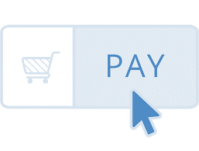

Peniaga

(mempunyai portal pembayaran)

Pembeli

(mempunyai kredit card/debit kad/online akaun)

*payment gateway*

bank (yang digunakan oleh peniaga)

Rajah 1 : Pihak yang terlibat dalam proses jual beli atas talian

Aktiviti dalam proses ini:

1. Peniaga (pemilik perniagaan) menyatukan portal pembayaran mereka (kedai dalam talian / *shopping cart* / aplikasi mudah alih) dengan gerbang pembayaran. Oleh itu, portal pembayaran mereka kini bersedia dan dapat menerima pembayaran untuk pembelian.
2. Pelanggan membuat pesanan di kedai dalam talian / *shopping cart* / aplikasi mudah alih. Ini sama ada menggunakan butang keluar (*checkout button)* atau dengan membuat pembelian menggunakan borang pembayaran.
3. Melalui Pembayaran Gateway, data pembelian dari tapak pembelian akan dipindahkan ke bank yang sepatutnya atau halaman selamat 3D untuk pengesahan.
4. Seterusnya, sama ada urus niaga itu diluluskan atau ditolak (bergantung kepada status akaun bank pelanggan), status data pembelian akan dihantar kepada peniaga untuk diperakui (*notify)*
5. Bank kemudian akan menyelesaikan wang dari pelanggan ke gerbang pembayaran, dan gerbang pembayaran akan menyelesaikan wang tersebut kepada peniaga. Peniaga boleh mengeluarkan item yang dibeli kepada pelanggan (untuk pengeposan)

Peniaga papar barang atas talian

Pengguna pilih barang dan tekan butang checkout

Pilih mod pembayaran

-proses pengesahan oleh Payment Gateway

-Proses pengesahan selesai

-Peniaga menerima notifikasi

-Bank transfer wang ke peniaga

Rajah 2: Aliran aktiviti *Payment Gateway*

Kelebihan

* Pemprosesan transaksi yang selamat dan boleh dipercayai.
* Laporan urusan transaksi disediakan.
* Membolehkan pembayaran tanpa had.
* *Payment gateway* boleh digunakan mengikut keperluan proses pembayaran.
* Melindungi peniaga atau syarikat daripada sebarang percubaan salah guna atau penipuan.
* Menyokong pertikaian pelanggan.

Jenis-jenis *payment gateway*

|  |  |
| --- | --- |
| SenangPay | Image result for senang pay |
| ipay88 | Related image |
| MolPay | Image result for molpay |
| Setel Pay  (oleh Petronas) | Image result for setel petronas |
| eGHL | Image result for eghl |
| Paypall | Image result for payment gateway icon |
| FPX | Image result for fpx malaysia |

Jadual 1: Senarai *Payment Gateway*

***\*Perhatian: e-wallet bukan sejenis payment gateway.***

1. Software Security License (SSL)

Software Security License certificate (sijil keselamatan) adalah **salah satu third party component yang perlu digunakan untuk sistem yang menggunakan e-dagang (e-commerce)**. Secure socket layer (SSL) atau transport layer security merupakan protokol yang digunakan untuk menjamin dan melindungi transaksi atau pemindahan duit pembayaran secara atas talian.

Terdapat dua cara untuk mengenalpasti keselamatan sebuah laman web iaitu:-

* Menggunakan ikon ‘lock’ di bahagian address bar
* URL bermula dengan https

Lock icon

Start with **https**



Rajah 3: Rajah SSL

**Kelebihan menggunakan SSL**

✓ Menjaga maklumat pelanggan daripada diceroboh

✓ Meningkatkan keyakinan dan kepercayaan pelanggan untuk menggunakan lawan web pembelian atas talian.

**Kelemahan tidak menggunakan SSL**

✓ Kurang kepercayaan daripada pelanggan untuk menggunakan laman web pembelian atas talian.

✓ Berlaku kecurian maklumat pengguna atau maklumat kewangan

* 1. **Third party component integration procedure**

Dalam pengaturcaraan komputer, komponen perisian pihak ketiga adalah **komponen perisian yang boleh diguna semula yang dibangunkan sama ada secara bebas diedarkan atau dijual oleh entiti selain vendor asal platform pembanguna**n. Pasaran komponen perisian pihak ketiga **berkembang maju kerana banyak pengaturcara percaya bahawa pembangunan berorientasikan komponen meningkatkan kecekapan dan kualiti aplikasi khusus membangun**.

Kebanyakan sesuatu projek pembangunan web hari ini melibatkan integrasi vendor pihak ke-3, sama ada untuk menambah ciri-ciri pengguna yang terkini, memastikan ia mempunyai metrik analitik dan pemasaran tapak yang sesuai, atau mengintegrasikan aplikasi proses perniagaan ke dalam laman web. Ekosistem aplikasi e-dagang dan perniagaan berkembang dengan pesat di mana vendor yang sangat khusus sekarang menawarkan segala jenis alat khusus, ciri plugin dan aplikasi operasi perniagaan yang dapat dibayangkan dan aplikasi masih baru muncul setiap hari.

**Jenis Aplikasi**

Terdapat banyak jenis aplikasi yang memerlukan integrasi. Berikut adalah pensampelan, dikumpulkan oleh fungsi perniagaan yang luas.

* Aplikasi Pengalaman Pengguna: Ini adalah aplikasi yang meningkatkan pengalaman pengguna di laman web anda dengan menawarkan ciri, alat atau perkhidmatan tambahan. Contohnya termasuk:
* Pemprosesan pembayaran alternatif: Pelbagai penyelesaian membolehkan pengguna membayar urus niaga e-niaga melalui kad debit, kad ATM, kad telefon, dalam mata wang asing, atau melalui Amazon, PayPal, Google Checkout, dll.
* Mencari dan Cadangan Tapak yang canggih: Beberapa vendor menyediakan mesin carian penapis berasaskan ciri khas dan dinamik, menyokong auto-lengkap dan carian jenis-hadapan, dan menawarkan sistem cadangan produk, cadangan ramalan, pencari produk yang disesuaikan atau "ahli sihir diagnostik langkah demi langkah" ", Serta pelbagai pilihan untuk membolehkan penyesuaian semula dinamik penyenaraian produk dalam katalog anda untuk membantu meningkatkan penukaran, jumlah jualan dan nilai setiap jualan
* Alat Merchandising & Katalog Katalog Dalam Talian: Pengenalpastian katalog khusus boleh memaparkan katalog produk tradisional anda dengan cara yang menarik. Alat merchandising dalam talian akan mengoptimumkan produk mana yang dipaparkan pada harga dan dalam apa perintah dan memastikan penyenaraian sentiasa segar dan menarik. Alat penyesuaian produk dan ahli sihir langkah demi langkah dapat membimbing pengguna melalui menyesuaikan produk khusus mereka sendiri

**Systems compatibility**

* Keserasian sistem adalah aspek yang penting selepas proses integrasi. Untuk berkongsi data antara sistem dan untuk pengguna mengakses kepada sistem lancar dengan antara muka yang sama, pelbagai sistem mestilah bersesuaian. Dalam konteks ini, serasi bermakna berkongsi perkakasan yang serasi, sistem operasi dan perisian.
* Salah satu cara untuk memastikan keserasian ialah dengan menggunakan perkakasan dengan sistem operasi dan keupayaan yang biasa, selalunya dengan membeli semua perkakasan dari satu pembekal, dan pada masa yang sama menggunakan suite perisian bersepadu dari satu pembekal.

**Prosedur *third party component***

Terdapat pelbagai aliran proses untuk prosedur pemasangan *third-party*. Secara asasnya ia melibatkan:

1. Pendaftaran pada laman web *third-party* yang diperlukan
2. Penghantaran dokumen yang diperlukan– seperti dokumen personal, dokumen perniagaan, pakej yang diperlukan dan akaun bank
3. Pembayaran pengesahan pendaftaran – jika ada
4. Pengesahan *agreement*
5. Penerimaan pengesahan dari *third-party* melalui email.

Berikut adalah senario menggunakan **SenangPay** sebagai komponen *third-party*

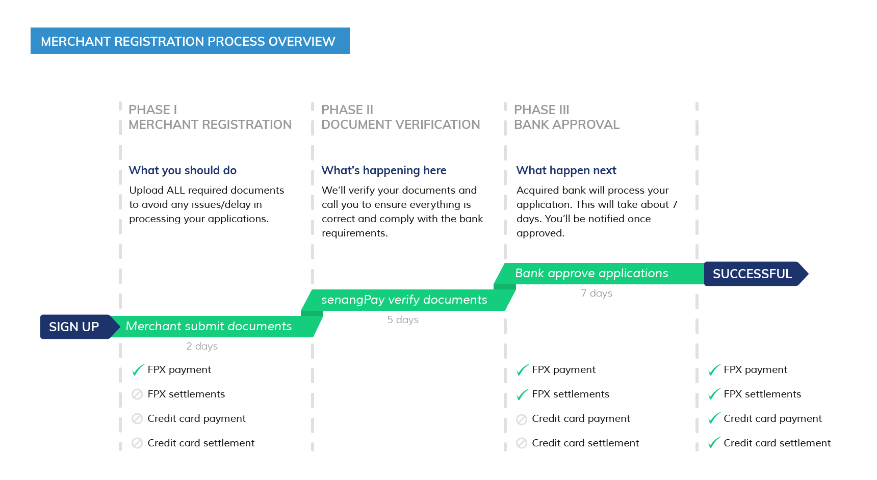

Rajah 4: Langkah permula bagi SenangPay

Rajah 4 adalah proses pendaftaran bagi SenangPay. Tempoh anggaran daripada Pra-Diluluskan untuk melengkapkan status dokumen adalah dari 1 hingga 14 hari bergantung kepada kelulusan dokumentasi yang disediakan oleh pedagang.

Sila ambil perhatian setiap peniaga senangPay dikehendaki mempunyai syarikat atau perniagaan yang berdaftar di bawah Suruhanjaya Syarikat Malaysia (SSM).

Aliran prosedur menggunakan SenangPay adalah:

1. Pendaftaran pada laman web SenangPay
2. Dokumen yang diperlukan dihantar ke SenangPay – seperti dokumen personal, dokumen perniagaan, pakej yang diperlukan dan akaun bank
3. Pembayaran pengesahan pendaftaran
4. Pengesahan *agreement*
5. Penerimaan pengesahan dari SenangPay melalui email.

**Pengesahan pemasangan** ***third party component***

Prosedur yang biasa untuk mengetahui sama ada pemasangan *third party component* adala dengan cara menguji laman web yang telah dipasangan dengan *icon* atau butang *third-party.*

Selain itu, biasanya pengguna akan menerima e-mal daripada pembangun aplikasi untuk pengesahan memulakan penggunaan *third-party* yang telah dibina.